HƯỚNG DẪN PHHS ĐĂNG KÝ + TRA CỨU KẾT QUẢ TUYỂN SINH TRỰC TUYẾN QUA HỆ THỐNG
TUYỂN SINH ĐẦU CẤP HÀ NỘI

Hà Nội, tháng 05/2021

Hà Nội, năm 2016

TÀI LIỆU HƯỚNG DẪN ĐĂNG KÝ TUYỂN SINH ĐẦU CẤP
(Phiên bản dành cho Phụ huynh học sinh)

I. Giới thiệu
Trang cổng thông tin điện tử đăng ký tuyển sinh đầu cấp tạo điều kiện thuận lợi cho phụ huynh học sinh (PHHS) đăng ký tuyển sinh cho con em mình để tăng tính minh bạch trong công tác tuyển sinh đầu cấp.

II. Quy trình thực hiện

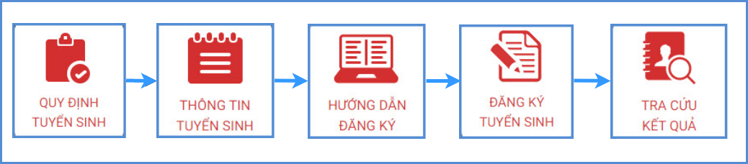
- Quy định tuyển sinh: PHHS tham khảo quy định tuyển sinh của Quận/huyện đăng ký tuyển sinh cho học sinh.
- Thông tin tuyển sinh: PHHS tham khảo thông tin tuyển sinh của Trường theo Quận/huyện đăng ký tuyển sinh.
- Hướng dẫn đăng ký: PHHS đọc kỹ hướng dẫn chi tiết trước khi thực hiện đăng ký tuyển sinh cho học sinh.
- Đăng ký tuyển sinh: PHHS đăng ký tuyển sinh cho Học sinh.
- Tra cứu kết quả: PHHS tra cứu kết quả đăng ký tuyển sinh.

III. Thực hiện
Bước 1: Mở trình duyệt web firefox 3.5 trở lên (hoặc Internet Explorer 7.0, Chrome).
Bước 2: Truy cập vào địa chỉ: http://tsdaucap.hanoi.gov.vn
Bước 3: Tại màn hình trang chủ, PHHS lưu ý đọc kỹ các phần thông tin về quy định, thông tin, hướng dẫn đăng ký tuyển sinh.
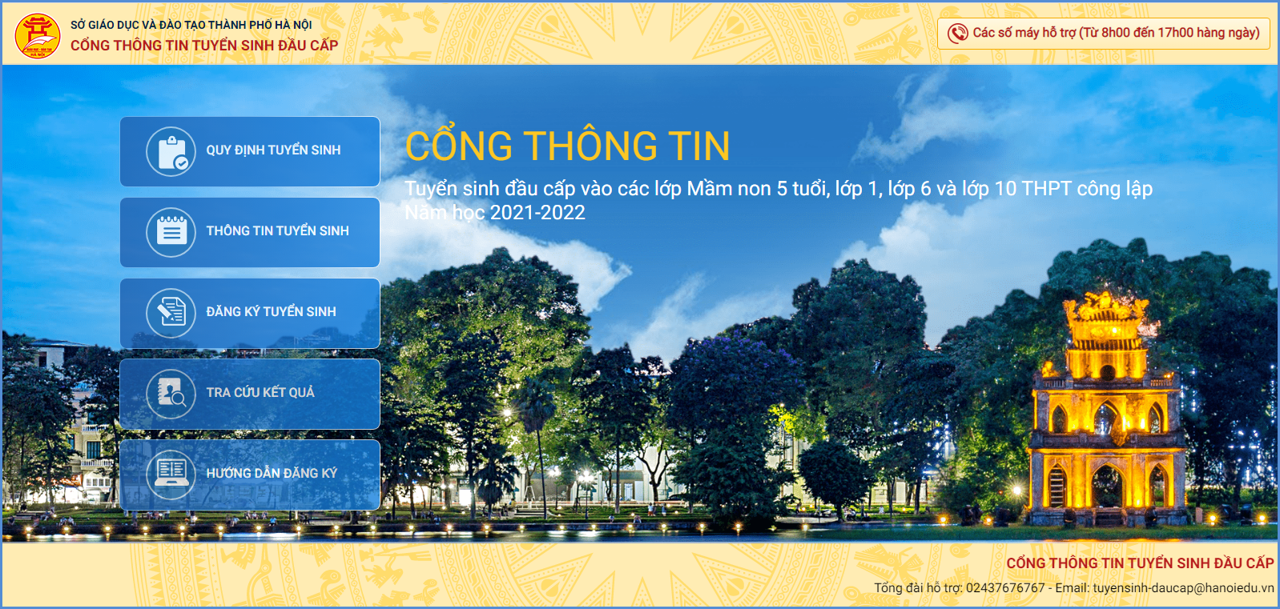
Bước 4: Chọn [Đăng ký tuyển sinh], giao diện hiển thị các kỳ tuyển sinh, PHHS chọn kỳ tuyển sinh cần đăng ký, nhấn nút [Đăng Ký].
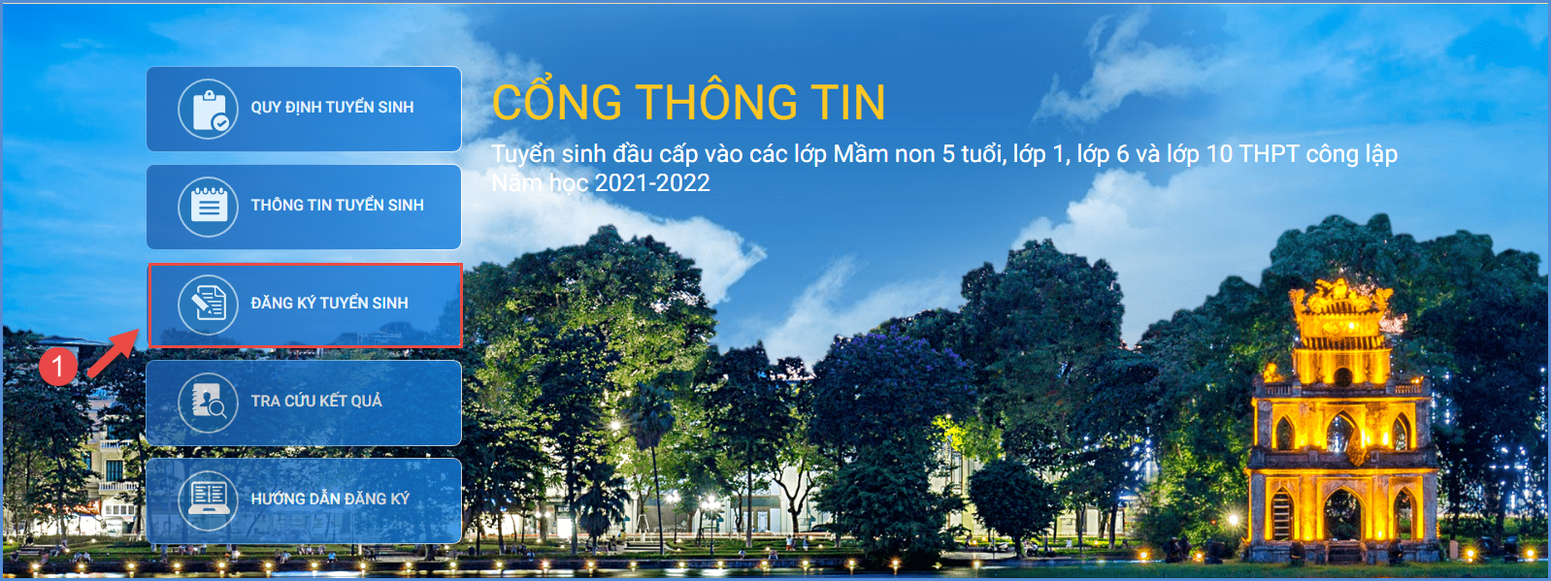
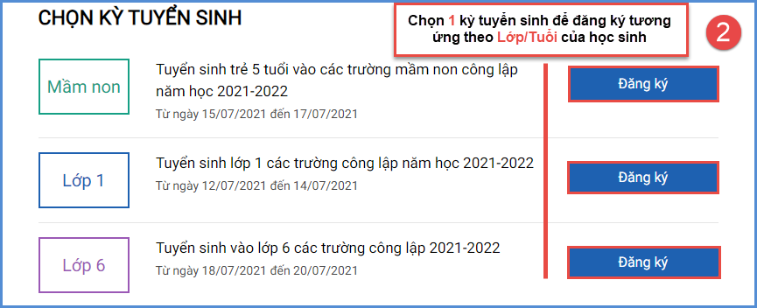
Bước 5: Phụ huynh nhập đầy đủ, chính xác thông tin của học sinh vào Phiếu thông tin học sinh.
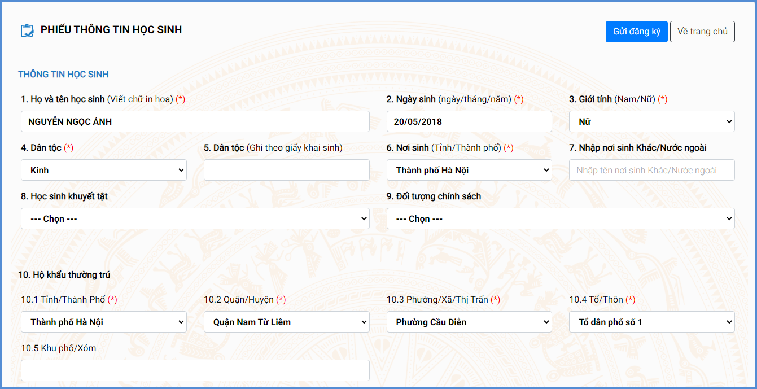
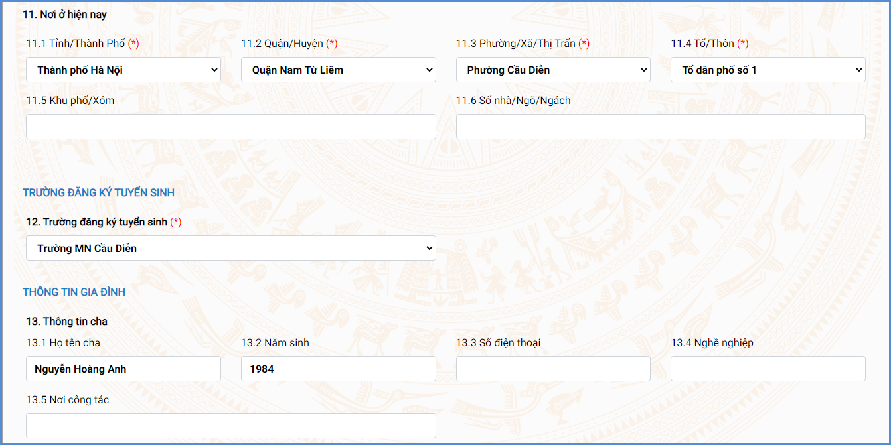
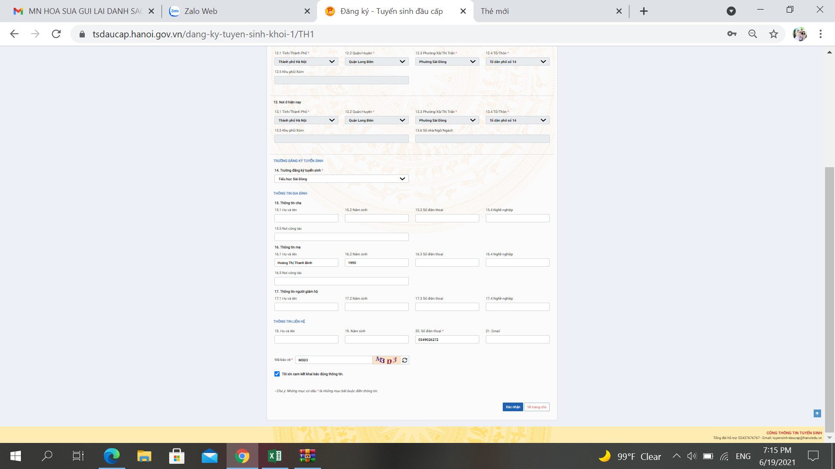
Lưu ý:
- Tất cả các trường thông tin có dấu * đỏ bắt buộc phải nhập.
- Phụ huynh nhập chính xác thông tin số điện thoại thông báo, Email để nhận được các thông báo tuyển sinh từ phòng giáo dục
- Để học sinh được học đúng tuyến phụ huynh cần nhập chính xác về diện cư trú (Hộ khẩu thường trú, Nơi ở hiện nay).
- Đối với kỳ tuyển sinh Lớp 1 và Lớp 6: PHHS nhập trực tiếp Mã định danh và Mật khẩu đã được cung cấp trước đó. Hệ thống tự động hiển thị đầy đủ thông tin học sinh, PHHS kiểm tra lại.
Bước 6: Sau khi hoàn thiện hồ sơ học sinh, PHHS nhập Mã bảo vệ, Tích cam kết khai báo đúng thông tin và Xác nhận để gửi hồ sơ của học sinh về Phòng giáo dục.
Bước 7: Hệ thống đưa ra thông báo, PHHS kiểm tra thông tin của con lần cuối cùng và bấm Gửi đăng ký
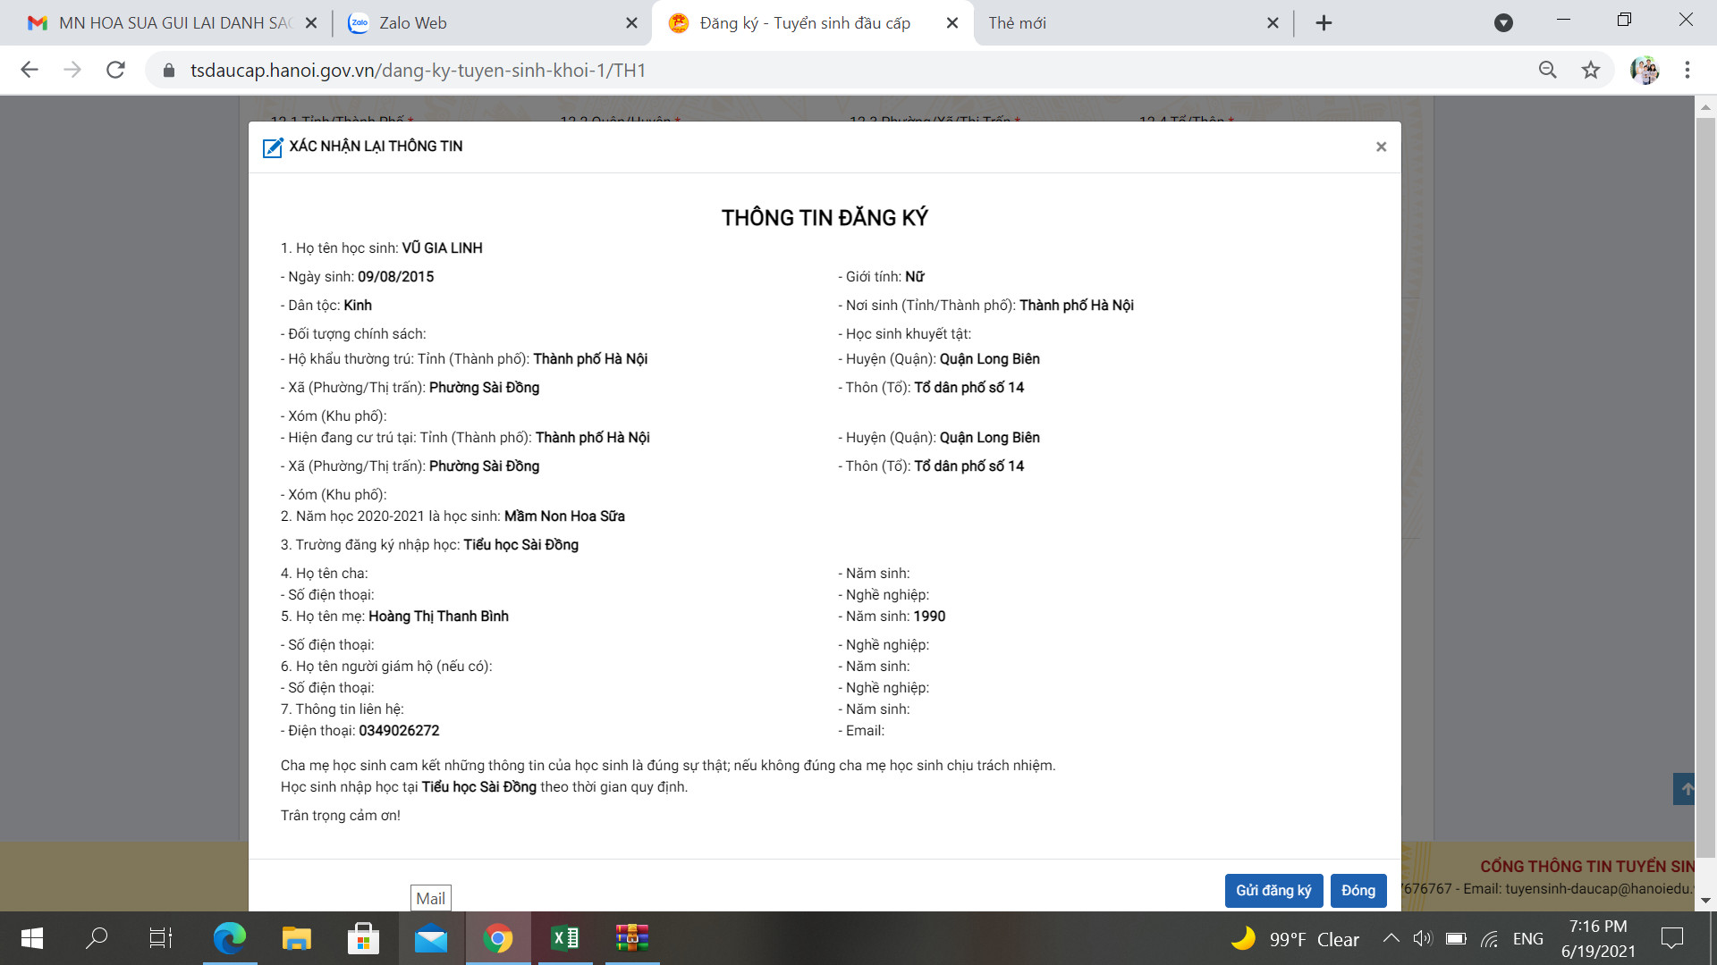
Bước 8: Phụ huynh lưu lại Mã hồ sơ để tra cứu kết quả tuyển sinh.
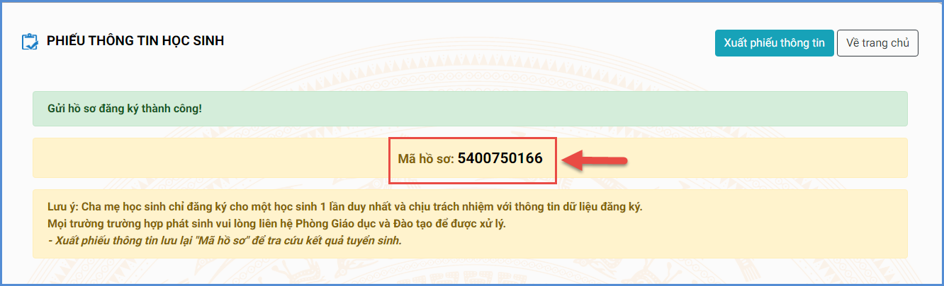
Bước 9: Sau khi có kết quả duyệt hồ sơ từ nhà trường đăng ký tuyển sinh, PHHS chọn [Tra cứu kết quả], nhập thông tin là Mã hồ sơ tuyển sinh hoặc Mã học sinh.
Ví dụ: Mã hồ sơ và tra cứu.
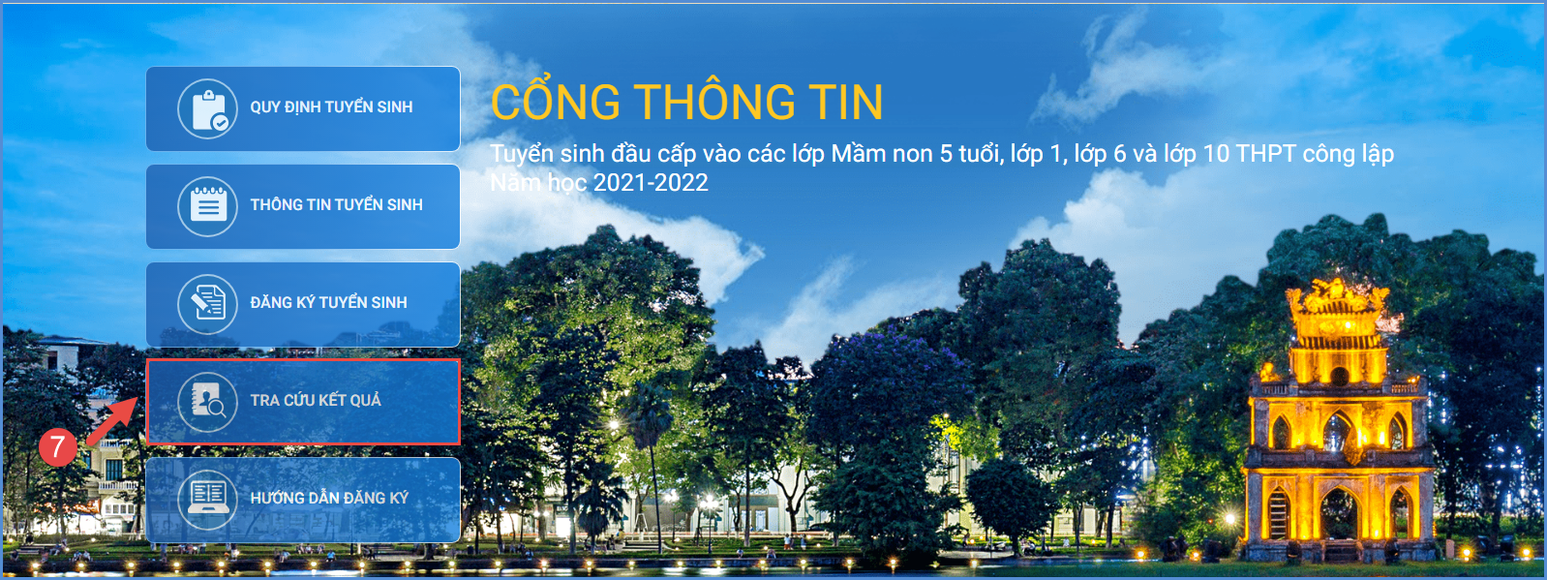

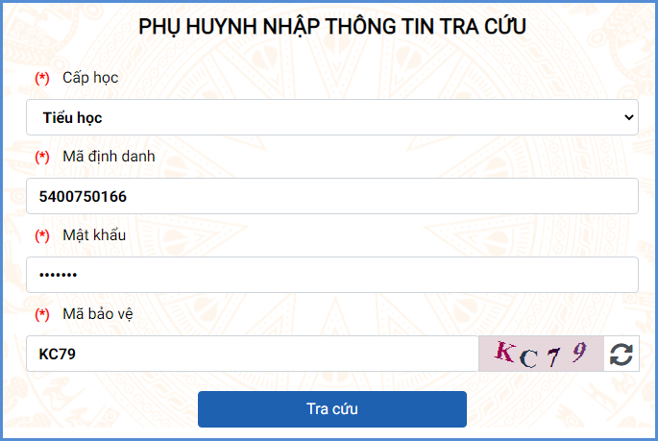
(Màn hình thông tin tra cứu dành cho TH và THCS)

